- Red Internacional de Acción sobre Armas Pequeñas, representada en esta reunión, estima en su informe 2007 que existen 875 millones de armas en el mundo, 74% de las cuales se encuentran en manos de civiles. El número de armas en posesión de civiles supera, entonces, en una relación de 3 a 1 a las que integran los arsenales gubernamentales. Ocho millones de nuevas armas se fabrican cada año, por al menos 1,249 compañías en 92 países. Sólo 800 mil son destruidas anualmente por las autoridades.

- El tráfico de armas en México se ha convertido en el segundo delito en importancia cometido por el crimen organizado. El tráfico y el uso de armamento exclusivo de las fuerzas armadas representan actualmente el 15 por ciento de los delitos federales cometidos en todo el país. Lo anterior, equivale a un promedio de mil 200 ilícitos relacionados con tráfico o posesión de armas. (PGR).
- Informe Tráfico de Armas México-USA (noviembre 2008). Cuatro rutas: Golfo es la más activa (ingreso Acuña y Piedras Negras, y Nuevo Laredo y Miguel Alemán, Reynosa y Matamoros, en Tamaulipas, de donde baja a Veracruz y termina en Chiapas); Pacífico; Centro y Sur. Siete estados con mayor incidencia en el aseguramiento de armas y municiones: Michoacán, Jalisco, Tamaulipas, Sonora y Chihuahua, Chiapas y Veracruz. El documento aclara que no existe un dato preciso sobre el volumen de armas que ingresa al país. Entre 2002 y 2006 se aseguró un promedio anual de 2 mil 500 armas largas a estos grupos y 450 mil municiones, mientras en la actual administración se han decomisado 28 mil 19 armas, 15 mil 162 de ellas largas, solamente el año pasado se han asegurado 18 mil 60 armas.
- Según estudios de las autoridades federales hay más de 15 millones de armas ilegales que circulan en las 32 entidades. La legislación mexicana sólo permite la portación legal tener hasta dos armas en el hogar para protección. La segunda y última modalidad para adquirir un arma de fuego en nuestro país, se refiere a la caza deportiva; mientras el permisionario acredite su afiliación a un club de caza, la ley le permite adquirir un arma corta (pistola) y nueve largas para su empleo en cacería o stand de tiro.
- Entre 1972 y 2001 se han otorgado 5 millones 443 mil 547 licencias portación de armas en México (Auditoría Superior de la Federación). informe de la Secretaría de la Defensa Nacional (Sedena). En estos momentos dos millones 105 mil 120 ciudadanos tienen autorización para portar armas (99% hombre). En los últimos dos años se ha incrementado alrededor de 30% la compra individual de armas de fuego.
- Durante 2007 y 2008, se vendieron un promedio de 14 armas cortas al día, mientras que en el 2006 el promedio era de 10 diarias. Todos los días se compran de manera legal cerca de 10 mil cartuchos para armas cortas.
- La posesión de un arma de fuego, es de 77 pesos por los servicios de la Sedena para este trámite y de 32 pesos por concepto de arma adquiririda .
- Cuesta entre 5 y 12 mil pesos.
- Secretaría de la Defensa Nacional (Sedena) inicio en el 2006 1105 armas,Programa de Canje de Armas. 2007, 26 entidades 10,125 armas . 6,301 armas cortas . .
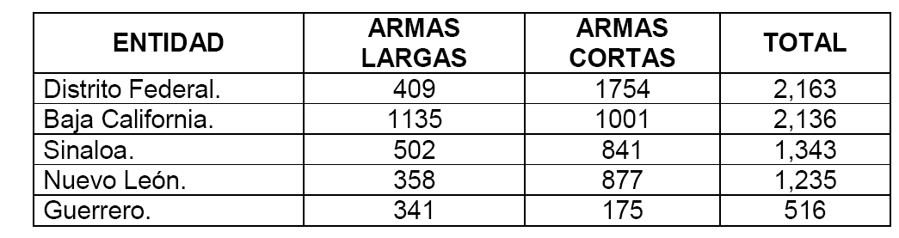

- Nayarit. 2007 - 139, 2008 - 312 armas; Puebla 2007-300 2008- 483; Tabasco 37 armas de fuego, de las cuales 25 son armas cortas y 12 armas largas.
- Small arms and light weapons destabilize regions; spark, fuel and prolong conflicts; obstruct relief programmes; undermine peace initiatives; exacerbate human rights abuses; hamper development; and foster a "culture of violence".
- The issue of the proliferation of small arms and light weapons was first raised in a United Nations forum in a 1995 General Assembly resolution (A/RES/50/70B). Following that, two expert groups, established by the Secretary-General, issued reports on the subject (A/52/298 (1997) and A/54/258 (1999)).
- As a follow-up to the 2001 Conference, the United Nations Department of Disarmament Affairs (DDA) organized The First Biennial Meeting of States to Consider the Implementation of the PoA, held from 7-11
- Al aprobar por unanimidad el Programa de Acción de las Naciones Unidas para hacer frente al tráfico ilícito de armas pequeñas y ligeras, en 2001, los Estados Miembros de las Naciones Unidas se comprometieron a recoger y destruir las armas ilícitas, adoptando o mejorando su legislación nacional, lo que ayudaría a tipificar como delito el tráfico ilícito de armas pequeñas, regular las actividades de los intermediarios, establecer controles rigurosos a la importación y la exportación, adoptar medidas contra los violadores de esas leyes y coordinar mejor los esfuerzos internacionales con ese fin.
- Transcurridos cinco años de la adopción del Programa de Acción, los representantes de los gobiernos, las organizaciones internacionales y regionales y la sociedad civil se reunirán en la Sede de las Naciones Unidas del 26 de junio al 7 de julio de 2006 para pasar revista a los esfuerzos desplegados y los progresos alcanzados a todos los niveles.
- Sin paz, sin una paz auténtica, justa y respetuosa, no habrá derechos humanos. Y sin derechos humanos -todos ellos, uno por uno- la democracia nunca será más que un sarcasmo, una ofensa a la razón, una tomadura de pelo. Los que estamos aquí somos una parte de la nueva potencia mundial. Asumimos nuestras responsabilidades. Vamos a luchar con el corazón y el cerebro, con la voluntad y la ilusión. Sabemos que los seres humanos somos capaces de lo mejor y de lo peor. Ellos (no necesito ahora decir sus nombres) han elegido lo peor. Nosotros hemos elegido lo mejor.

